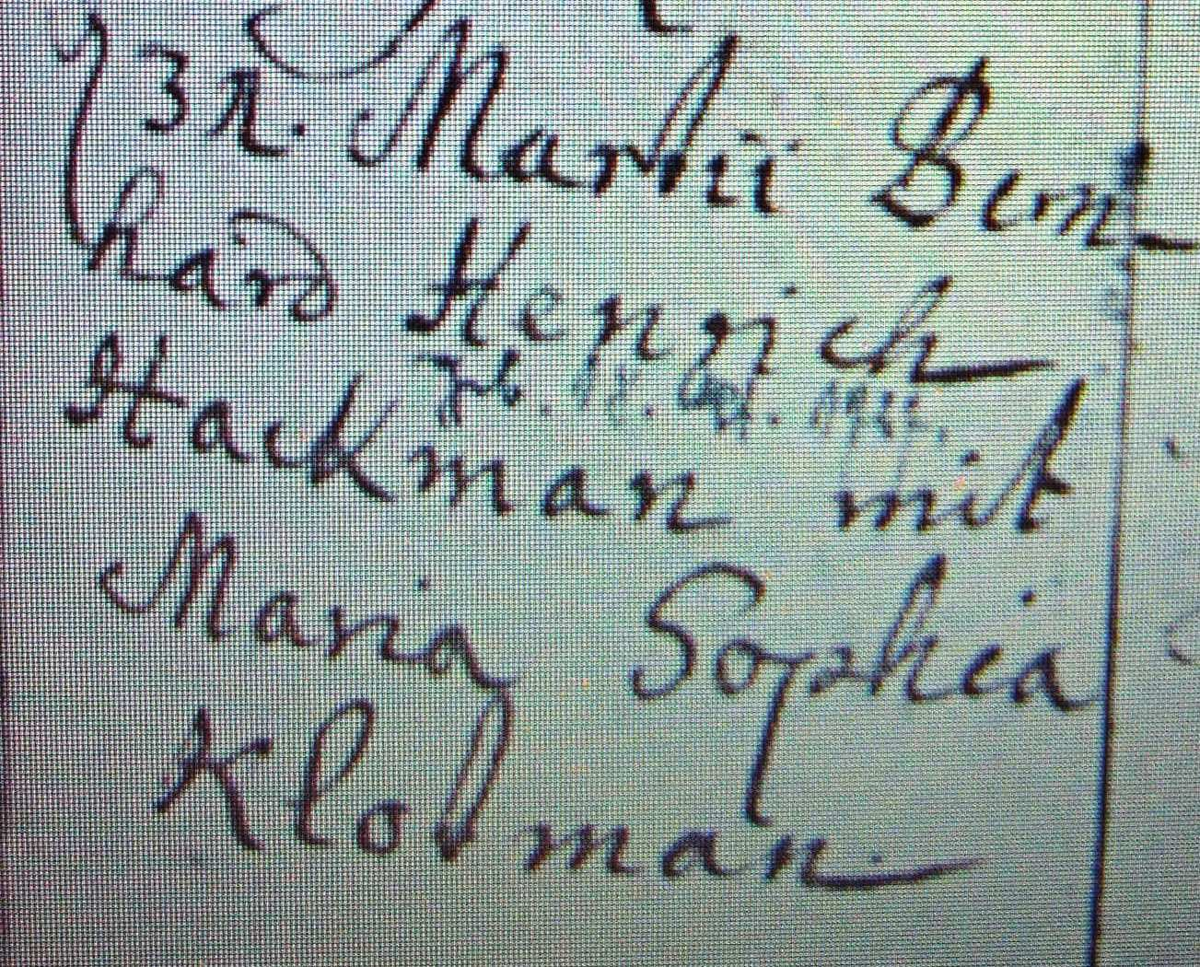

Kirchenbuch Herringen 1761; ARCHION-Bild 130 in „Trauungen 1694 – 1765“
Abschrift:
„d. 31 Martii Bernhard Hackmann (von anderer Hand: geb. 18. Okt. 1727) mit Maria Sophia Klotmann“.

